Oтчёт по лабораторной работе 6

Операционные системы

Кижваткина Анна Юрьевна

Содержание

# 1 Цель работы

Приобретение практических навыков взаимодействия пользователя с системой посредством командной строки.

# 2 Выполнение лабораторной работы

Определяем полное имя нашего домашнего каталога. (рис. 1).

Определение имени домашнего каталога

Рис. 1: Определение имени домашнего каталога

Переходим в каталог /tmp. (рис. 2).

Перемещение в каталог

Рис. 2: Перемещение в каталог

Выводим на экран содержимое каталога /tmp с помощью разных аргументов. (рис. 3 рис. 4 рис. 5).

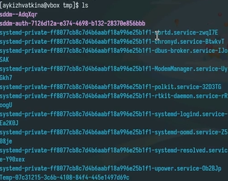

Рис. 3: Проверка содержимого каталога

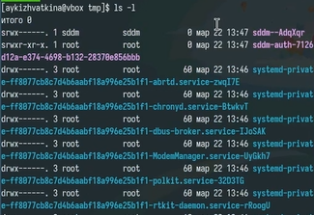

Рис. 4: Проверка содержимого каталога

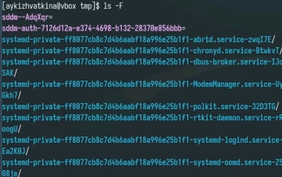

Рис. 5: Проверка содержимого каталога

Определяем есть ли в каталоге /var/spool подкаталог cron. (рис. 6).

Проверка содержимого каталога /var/spool

Рис. 6: Проверка содержимого каталога /var/spool

Переходим в домашний каталог и выводим на экран его содержимое. Владельцем содержимого являюсь я. (рис. 7).

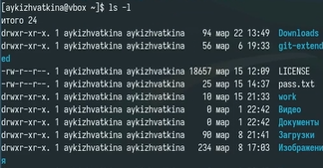

Рис. 7: Проверка владельца содержимого каталога

Создаем в каталоге подкаталог newdir. (рис. 8).

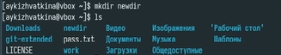

Рис. 8: Создание каталога

Создаем в созданном каталоге каталог morefun. (рис. 9).

Создание каталога в каталоге

Рис. 9: Создание каталога в каталоге

В домашнем каталоге одной командой создаем 3 новых каталога. И удаляем их одной командой. (рис. 10).

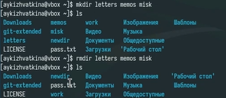

Рис. 10: Создание и удаление 3 каталогов одной командой

Пробуем удалить раннее созданный каталог newdir. (рис. 11).

Удаление каталога

Рис. 11: Удаление каталога

Удаляем каталог ~/newdir/morefun. (рис. 12).

Повторное удаление каталога

Рис. 12: Повторное удаление каталога

Используем команду man для того, чтобы определить какую опцию команды ls нужно использовать для просмотра каталогов и подкаталогов сразу. (рис. 13).

Команда man ls

Рис. 13: Команда man ls

Используем команду man для того, чтобы определить какую опцию команды ls нужно использовать для сортировки по времени последнего изменения выводимое на экран с развернутым описанием. (рис. 14).

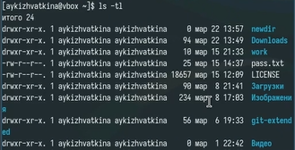

Рис. 14: Команда man ls

Используем команду man для просмотра описания следующих команд: cd, pwd, mkdir, rmdir, rm. Поясним основные из команд. (рис. **¿fig:015?** рис. 15 рис. 16 рис. 17 рис. 18).

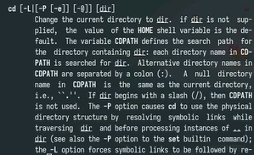 1. -P — позволяет следовать по символическим ссылкам перед тем, как будут обработаны все переходы 2. -L — переходит по символическим ссылкам только после того, как были обработаны

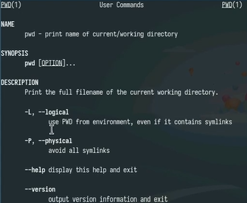

Рис. 15: Man с некоторыми командами

1. -L (логический) — выводит логический текущий рабочий каталог, включая символические ссылки.   
2. -P (физический) — отображает физический текущий рабочий каталог, разрешая символические ссылки.

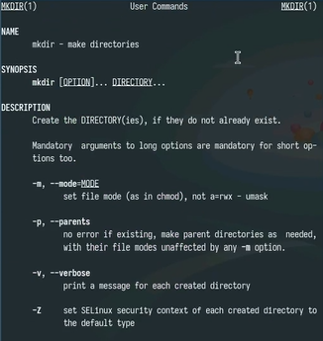

Рис. 16: Man с некоторыми командами

1. -p — позволяет создавать родительские каталоги по необходимости. Если каталоги уже существуют, ошибка не отображается.   
2. -m — устанавливает режимы файлов (разрешения и т. д.) для созданных каталогов.

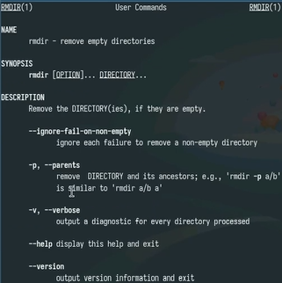

Рис. 17: Man с некоторыми командами

1. -p или --parents. Удаляет каталог и его родительские каталоги, если они пустые.   
2. -v или --verbose. Выводит сообщение о каждом удалённом каталоге.

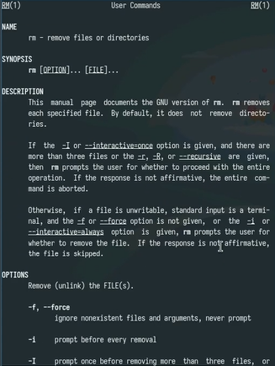

Рис. 18: Man с некоторыми командами

1. -i (интерактивный) — запрашивает подтверждение каждого удаления.   
2. -f (force) — игнорирует несуществующие файлы и переопределяет любые запросы на подтверждение.

Используя команду history, выполняем модификацию нескольких команд из буфера. (рис. 19 рис. 20).

Модификация команд

Рис. 19: Модификация команд

Модификация команд

Рис. 20: Модификация команд

# 3 Выводы

Мы приобрели практические навыки взаимодействия пользователя с системой посредством командной строки.